**中国矿业大学**

**计算机科学与技术学院**

**2019级本科生实验报告**

课程名称 软件工程实践

实验题目 实验二 OOA方法需求分析

开课学期 2021学年第一学期

报告时间 2021年12月6日

学生姓名 胡钧耀

班 级 2019-4班

专 业 计算机科学与技术

任课教师 刘迎春

# 实验目的与要求

## 实验目的

利用现有的21点游戏小程序，使用面向对象方法做需求分析，画用例模型，掌握面向对象分析与设计方法。安装Star UML 和 Power Designer，并了解、掌握 Star UML 和 Power Designer 的主要功能和使用方法。

## 基本要求

（1）学习面向对象分析与设计方法；

（2）学习使用Star UML和Power Designer。

# *Step* 1：绘制用例模型

在 21点游戏小程序[1][2]中，系统之外的与系统进行交互的 Actor 有：**庄家、闲家、服务器、硬件设备**。

庄家使用游戏系统完成游戏。

闲家使用游戏系统完成游戏。

庄家与闲家从游戏系统中执行各种操作（下注、确认、加倍、保险、拿牌、听牌、重开等），需要传递操作命令。

发牌人给庄家与闲家发牌，操作信息，传递操作命令。

服务器需要读取、存储、修改游戏产生的玩家和出牌信息。

硬件设备接收系统发生事件时的通知，向玩家发送当前游戏结果。

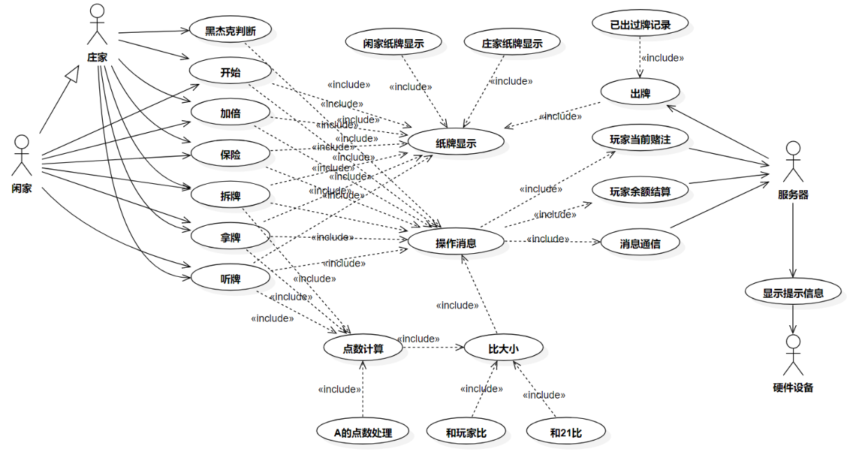

# *Step* 2：绘制类图

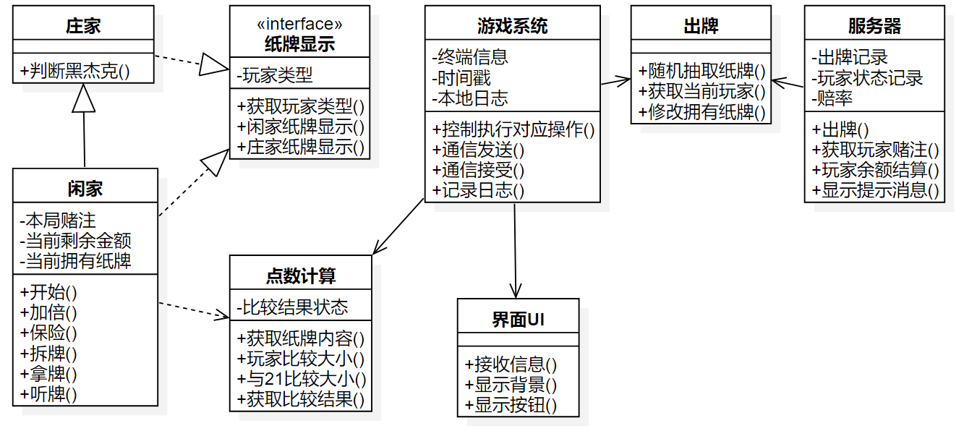

# 双向工程

双向工程指源代码与 UML 模型的自动转化。在 Start UML 中，可以安装相应的扩展工具来支持双向工程。Java 语言扩展工具的安装，如下图白色矩形框区域所示。

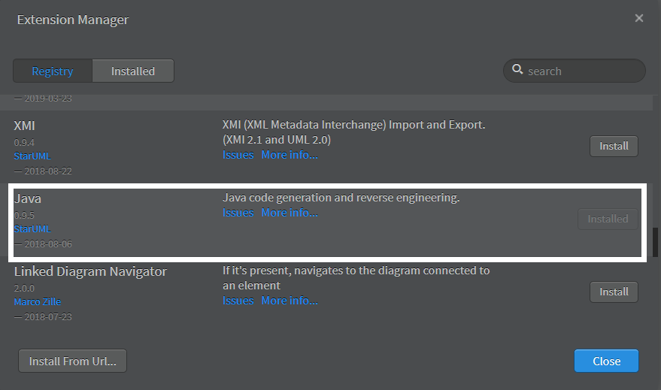

## 正向工程

安装完成 Java 工具之后，选择【Tools > Java > Generate Code】，选择所绘制的类图文件，随后生成了一系列java文件，打开文件夹如下图所示。

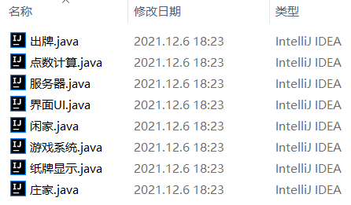

打开其中的【庄家.java】和【闲家.java】，可以看到所生成的详细代码如下图所示。

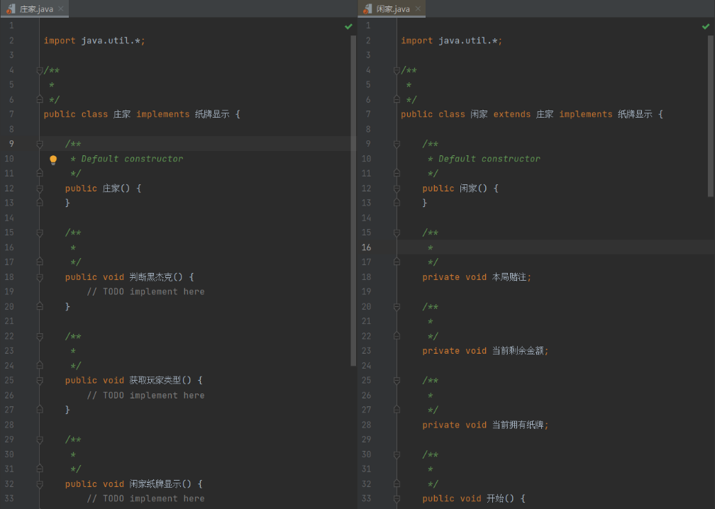

## 逆向工程

为了验证 UML 的逆向工程，首先尝试将正向工程中生成的代码逆向转为类 图。选择【Tools > Java > Reverse Code】后，选择刚才存放 .java 文件的文件夹， 进行逆向工程，可以看到，Start UML 可以自动为代码生成类图。

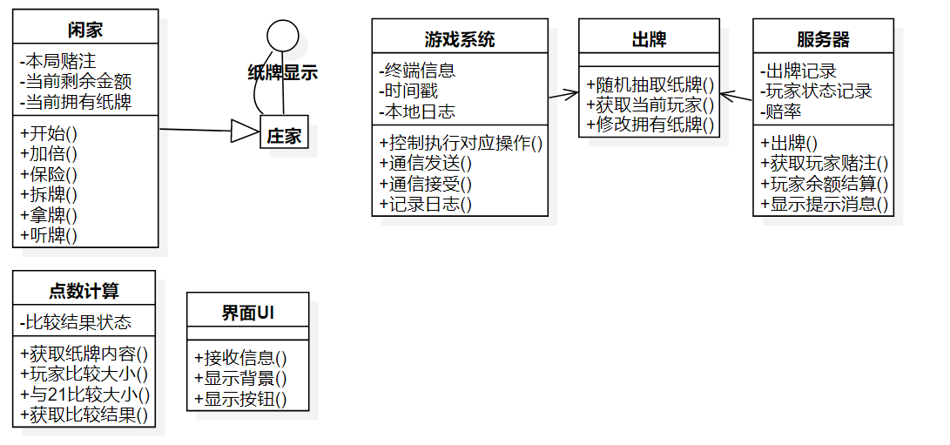

然而，比对自己绘制的UML图和逆向工程生成的UML图，可以发现类图在经过正向工程之后再反向，所生成的类图与原来的类图相比较有较多的缺失。分析这一现象，有可能是自己设计的类不够规范，不够全面导致的，也有可能是在代码中使用中文字符命名类和方法，编码不规范造成的。

# 实验感悟

这次实验，主要是学习了面向对象分析建模方法的步骤。结合着课堂上所学，通过不断分析，逐步完成对于问题的建模。同时我也感受到了，编写用例图不是简简单单随便写上几个方法和角色就行，图形和代码的规范，让我切身的感受到了编写一份规范的易懂又便于维护的代码非常重要，软件开发不仅仅是是敲代码，不是一件凭灵感肆意运行的事情。在软件方面，学习了对 Star UML 和 Power Designer 建模工具绘制类图的基础操作，感受了通过工具进行面向对象分析的流程。

本次实验涉及的操作较为简单，以后的过程中还要多加练习，增加自己对问题进行面向对象分析的熟练度。未来将学以致用，将软件面向对象的分析方法真正的在实际项目中加以运用，同时在平常学习中，逐步培养起规范编写代码的习惯，更好的开发软件。

# 参考文献

1. 百度百科. 21点（扑克牌玩法）. https://baike.baidu.com/item/21%E7%82%B9/5481683
2. bmxklYzj. 21点棋牌小游戏. https://github.com/bmxklYzj/blackJack